# Die Türklingelschaltung

1.  Eine Wohnung ist mit einer Klingel ausgestattet. Ein Klingeltaster befindet sich am Klingelbrett an der Haustür, ein anderer Klingeltaster an der Wohnungstür im 2. Stock.   
   Gib an, unter welchen Bedingungen die Klingel in der Wohnung ertönt.

Die Klingel ertönt, wenn der Klingeltaster an

der Haustür betätigt wird. Sie ertönt auch,

wenn der Klingeltaster an der Wohnungstür

betätigt wird.

1. 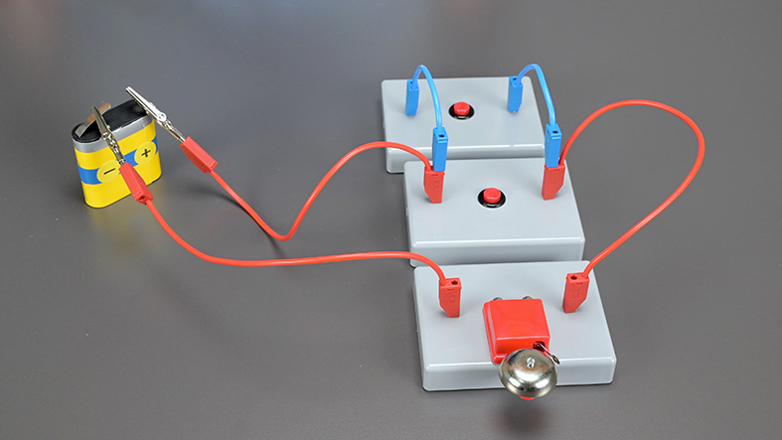Die Türklingelschaltung

Taster 2

* 1. Beschrifte die Bauteile im Foto:



* Taster 1 (Haustür)

Taster 1

* Taster 2 (Wohnungstür)
* Batterie
* Klingel
  1. Überlege, unter welchen   
     Bedingungen die Klingel läuten

Batterie

Klingel



soll. Ergänze die Tabelle.

|  |  |  |
| --- | --- | --- |
| Taster 1 (Haustür) | Taster 2 (Wohnungstür) | Klingel (aus oder ein?) |
| nicht gedrückt | nicht gedrückt | aus |
| nicht gedrückt | gedrückt | ein |
| gedrückt | nicht gedrückt | ein |
| gedrückt | gedrückt | ein |

* 1.  Zeichne den Schaltplan   
     für die Türklingelschaltung mit:
* Batterie
* 2 Tastern
* Klingel